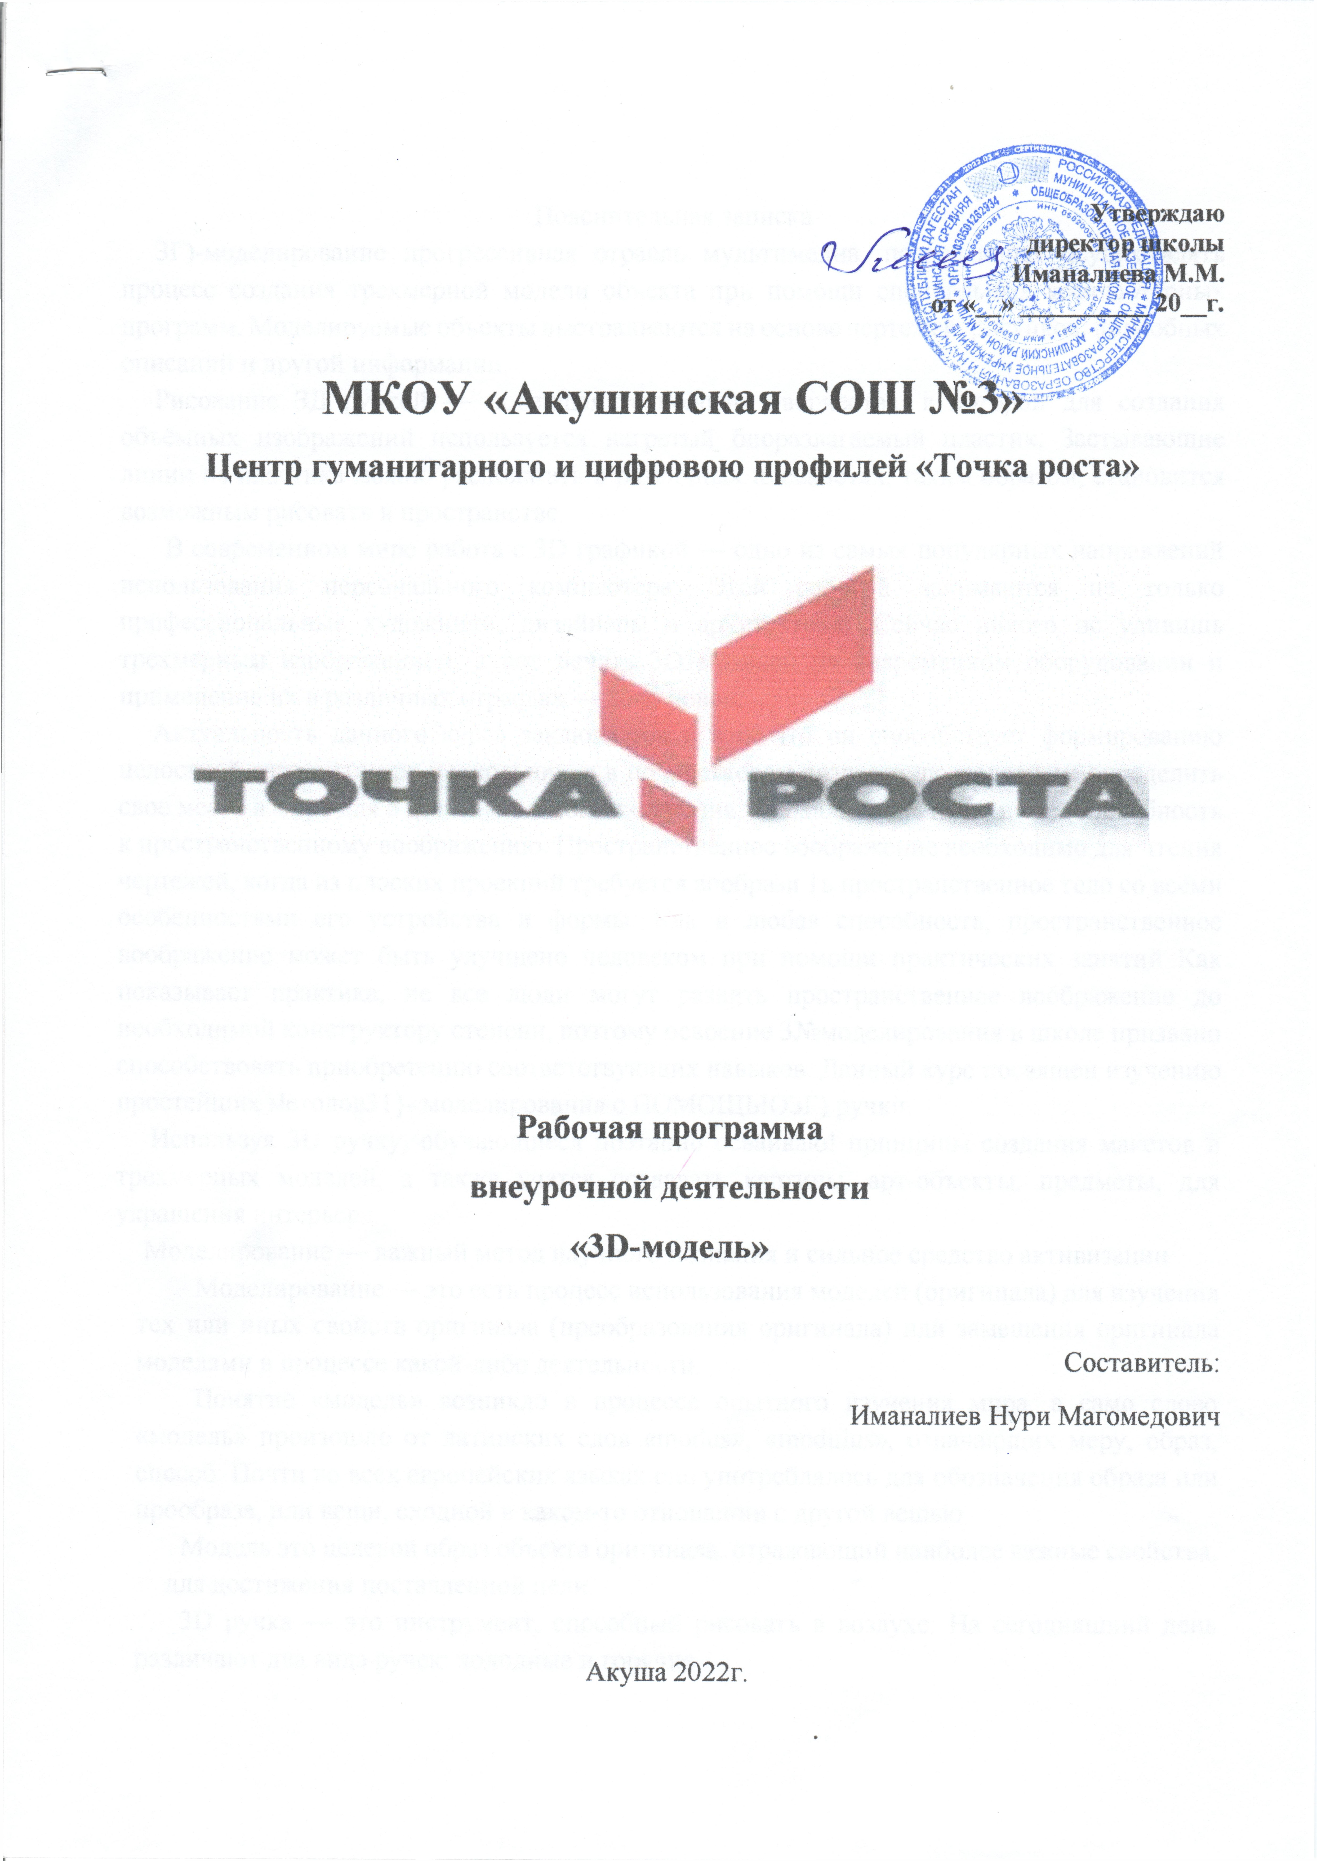Утверждаю

директор школы

Иманалиева М.М.

от «__» __________ 20__г.

МКОУ «Акушинская СОШ №3»
Центр гуманитарного и цифровою профилей «Точка роста»


Рабочая программа
внеурочной деятельности
«3D-модель»

Составитель:
Иманалиев Нури Магомедович

Акуша 2022г.
Пояснительная записка
ЗГ)-моделирование прогрессивная отрасль мультимедиа, позволяющая осуществлять процесс создания трехмерной модели объекта при помощи специальных компьютерных программ. Моделируемые объекты выстраиваются на основе чертежей, рисунков, подробных описаний и другой информации.
Рисование ЗД ручкой — новейшая технология творчества, в которой для создания объёмных изображений используется нагретый биоразлагаемый пластик. Застывающие линии из пластика можно располагать в различных плоскостях, таким образом, становится возможным рисовать в пространстве.
В современном мире работа с 3D графикой — одно из самых популярных направлений использования персонального компьютера. Этой работой занимаются не только профессиональные художники, дизайнеры и архитекторы. Сейчас никого нс удивишь трехмерным изображением, а вот печать 3D моделей на современном оборудовании и применение их в различных отраслях — дело новое.
Актуальность данного курса заключается в том. что он способствует формированию целостной картины мира у школьников в подростковом возрасте, позволяет им определить свое место в мире для с деятельностного изменения. Решающее значение имеет способность к пространственному воображению. Пространственное воображение необходимо для чтения чертежей, когда из плоских проекций требуется вообрази 1ь пространственное тело со всеми особенностями его устройства и формы. Как и любая способность, пространственное воображение может быть улучшено человеком при помощи практических занятий Как показывает практика, не все люди могут развить пространственное воображение до необходимой конструктору степени, поэтому освоение 3№моделирования в школе призвано способствовать приобретению соответствующих навыков. Данный куре посвящен изучению простейших методов31}- моделирования с ПОМОЩЫОЗГ) ручки.
Используя 3D ручку, обучающиеся поэтапно осваиваю! принципы создания макетов и трехмерных моделей, а также учатся создавать картины, арт-объекты. предметы, для украшения интерьера.
Моделирование — важный метод научного познания и сильное средство активизации
Моделирование — это есть процесс использования моделей (оригинала) для изучения тех или иных свойств оригинала (преобразования оригинала) или замещения оригинала моделями в процессе какой-либо деятельности.
Понятие «модель» возникло в процессе опытного изучения мира, а само слово «модель» произошло от латинских слов «modus», «modulus», означающих меру, образ, способ. Почти во всех европейских языках оно употреблялось для обозначения образа или прообраза, или вещи, сходной в каком-то отношении с другой вещью.
Модель это целевой образ объекта оригинала. отражающий наиболее важные свойства. для достижения поставленной пели.
3D ручка — это инструмент, способный рисовать в воздухе. На сегодняшний день различают два вида ручек: холодные и горячие.
«Холодные» ручки печатают быстро затвердевающими смолами — фото полимерами.
«Горячие» ручки используют различные полимерные сплавы в форме катушек с пластиковой нитью.
Основные цели:
- формирование и развитие у обучающихся интеллектуальных и практических компетенций в области создания пространственных моделей;
з
знакомство и изучение 3 D технологии:. научить владеть техникой рисования 3D ручкой, осваивать приёмы и способы конструирования целых объектов из частей;.
обеспечение необходимых условий для личностного развития, профессионального самоопределения и творческого труда обучающихся. Задачи:
образовательные:
- знакомство и углубленное изучение физических основ функционирования проектируемых изделий посредством 3D моделирования. 31) сканирования, 3D печати и объемного рисования: воспитательные:
- воспитывать стремление к качеству выполняемых изделий, ответственность при создании индивидуального проекта. формировать способность работать в команде. выполнять свою часть общей задачи, направленной па конечный результат . формировать творческое отношение к качественному осуществлению трудовой деятельности:
- формировать эмоциональное восприятие окружающего мира; развивающие
- научить мыслить не в плоскости, а пространственно; пробудить интерес к анализу} рисунка, тем самым подготовить к освоению программ трехмерной графики и анимации;
- овладеть техникой рисования 3D ручкой:
- освоить приемы и способы конструирования целых объектов in частей:
- получить начальные навыки пветоведения. понятие о форме и композиции: _ создание творческих индивидуальных смысловых работ и сложных многофункциональных изделий
Сроки реализации образовательной программы 35 часов Форма организации детского коллектива группа. 13 процессе обучения предусматриваются следующие формы учебных занятий: типовое занятие, индивидуальный проект, коллективный творческий проект.
- Планируемые результаты
В результате освоения программы рисования 3D ручкой обучающиеся должны знать:
. направления развития современных технологий творчества:
. способы соединения и крепежа деталей; - физические и химические свойства пластика; способы и приемы моделирования:
. закономерности симметрии и равновесия
Уметь:
. создавать из пластика изделия различной сложности и композиции;
. выполнять полностью цикл создания трёхмерного моделирования 3D ручкой на заданную тему, от обработки темы до совмещения различных моделей.
Усовершенствуют:
^{а}- образное пространственное мышление: мелкую моторику;
. художественный эстетический вкус.
- Содержание программы
Разделы, изучаемые в рамках программы рисования 3D: введение в 3D технологию
технология моделирования. моделирование; проектирование;
- Введение в 31) технологию. История
создания 3D технологии.
Инструкция по применению работ ы с ручкой, техника безопасности.
Эскизная графика и шаблоны при работе с 3D ручкой.
Общие понятия и представления о форме.
Геометрическая основа строения формы предметов.
Выполнение линий разных видов Способы заполнения межлинейного пространства.
Практическая работа «Создание плоской фигуры по трафарету»
- Технология моделирования.
Простое моделирование.
Создание простой объёмной фигуры, состоящей из плоских деталей «Насекомые» объемно-пространственное моделирование.
выполнение тематических композиций на плоскости и в объеме из реальных и абстрактных форм
- Моделирование
Создание трехмерных объектов.
Практическая работа «Велосипед»
Практическая работа «Ажурный зонтик».
11овторение и закрепление пройденною материала.
- Проектирование.
Создание авторских моделей < Выполнение заданий на произвольную тему).
Самостоятельная работа над созданием авторских моделей.
- Итоговое занятие:
Итоговое занятие, проведение выставки и зашита созданных моделей.
3. Тематическое планирование
п/п | Наименование разделов и тем | Всего часов | Теория | Практика
1 | Введение в 3D технологию. | 12
1.1 | История создания 31) 1схнологии. Инструкция по применению работы с ручкой, техника безопасности. | 1 | 1
1.2 | Эскизная графика и шаблоны при работе с 3D кой. | 1 | 1
1.3 | Общие понятия и представления о форме. | 1 | 1
1.4 | Геометрическая основа строения формы предметов. |  | 1 | 2
1.5 | Выполнение линий разных видов. Способы заполнения межлинейного пространства. | 3 |  | 2
1.6 | Практическая работа «Создание плоской фи1 уры по трафарету » |  |  | 3
2. | Технология моделирования
2.1 | Создание простой объёмной фигуры, состоящей из плоских деталей. | 3 | 1 ■ - | т
3 | Моделирование | 12
3.1 | Создание трехмерных объектов | 4 | 1
3.2 | 1фактическая работа «Велосипед». | 4 |  | 1
3.3 | Практическая работа «.Ажурный зонтик». | 4 | 1 | 3
4. | Проектирование | 6
4.1 | Создание авторских моделей (Выполнение заданий на произвольную тему) | 6 | 1 | 5
5. | Итоговое занятие, защита проектов
 | Итого: | 35 | II | 24

